Realizar un interactivo de 0 siguiendo el referente:



Clasificación de los estados financieros

Haga clic en cada icono

## Estados financieros de propósito general:



En este caso son 5 y serán explicados a profundidad más adelante. *Las International Financial Reporting Standard* - IFRS propone 4 EF, las notas o revelaciones surgen del análisis de cada uno de ellos:

Haga clic en cada número

# 1 2 3 4 5

La información que se desprende da cada número es la siguiente:

1. **Estado de situación financiera:** conocido anteriormente como balance general, relaciona elementos de activos, pasivos y patrimonio.
2. **Estado de resultados (del periodo e integral):** da a conocer las ganancias o pérdidas de la empresa, por medio

de los ingresos, costos y gastos.

1. **Estado de cambios en el patrimonio:** muestra de forma detallada los aportes de los socios y también la distribución de las utilidades.
2. **Estado de flujos de efectivo:** permite planear y generar presupuestos.
3. **Notas a los estados financieros o revelaciones:** presentan información cualitativa y cuantitativa de los resultados de los estados financieros nombrados anteriormente, como también da a conocer las políticas contables.

## Estados financieros de propósito general:

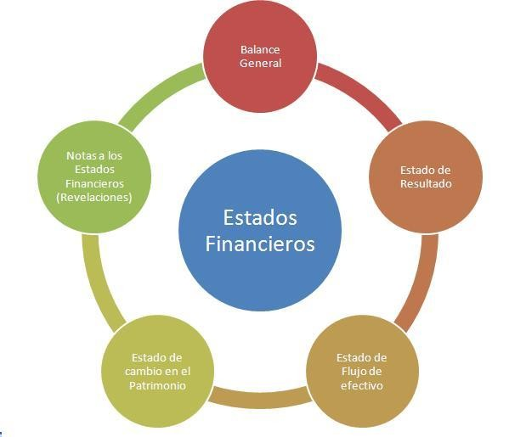

### Figura 1. Estados financieros de propósito general

Volver al inicio

*Fuente: elaboración propia*

Se debe seguir el referente de la gráfica anterior pero va con los siguientes textos :

### Estados financieros de propósito general

* Estado de situación financiera
* Estado de resultados
* Estado de cambios en el patrimonio
* Estado de flujos de efectivo
* Notas a los estados financieros

## Estados financieros de propósito especial:



Son especiales, ya que como su nombre lo indica son utilizados para áreas específicas o para conocer algún resultado en individual, más no para conocer la situación actual en general de la empresa.

Haga clic en cada número

# 1 2 3 4 5 6

Recuerde que…

Los estados financieros de propósito especial son utilizados según las necesidades de la empresa.

La información que se desprende da cada número es la siguiente:

1. **Balance inicial:** es un estado de situación financiera que debe ser elaborado por las empresas que inician por primera vez sus actividades económicas.
2. **Estados financieros de periodos intermedios:** estados financieros básicos que son preparados en el transcurso de un período, con el fin de conocer resultados preliminares para decisiones administrativas.
3. **Estado de costos:** son realizados principalmente en las industrias, ya que permiten conocer de forma detallada los costos, es decir, erogaciones y cargos que fueron necesarios para la producción de un producto o un bien.
4. **Estado de inventarios:** es elaborado para conocer y comprobar detalladamente las existencias colocadas en las partidas del estado de situación financiera.
5. **Estados financieros extraordinarios:** sirven de base para ciertas actividades, cabe resaltar que no deben estar presentados con fechas anteriores a la de la actividad registrada.
6. **Estados de liquidación:** son aquellos que se realizan cuando una empresa cesa sus operaciones económicas, informando sobre el grado de avance del proceso de realización de sus activos y cancelación de pasivos.

## Estados financieros de propósito especial:

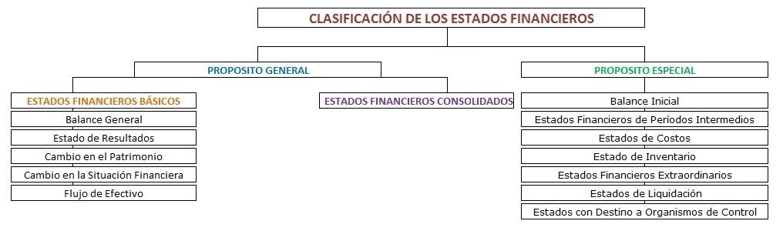

### Figura 2. Estados financieros de propósito especial

*Fuente: elaboración propia*

Volver al inicio

Se debe seguir el referente de la gráfica anterior pero va con los siguientes textos :

### Clasificación de los estados financieros

**-Estados financieros básicos** Estado de situación financiera Estado de resultados

Estado de cambios en el patrimonio Estado de flujos de efectivo

Notas a los estados financieros

### -Estados financieros consolidados

**-Estados financieros de propósito especial**

Balance inicial

Estados financieros de periodos intermedios Estado de costos

Estado de inventarios

Estados financieros extraordinarios Estados de liquidación